Les Présidents de la SCSN de 1865 à 1965

Amiral Rigault de Genouilly 1865 / 1873
Vice Amiral Baron la Roncière de Noury 1873 / 1881
Contre Amiral Marquis de Montaignac 1881 / 1890
Vice Amiral Jurien de la Gravière 1890 / 1892
Vice Amiral Lafont 1892 / 1901
Vice Amiral Duperré 1901 / 1914
Vice Amiral Touchard 1914 / 1930
Vice Amiral Lacaze 1930 / 1055
Vice Amiral d'Harcout 1955 ...

Louis Charles Georges Jules LAFONT
(1825 - 1908)

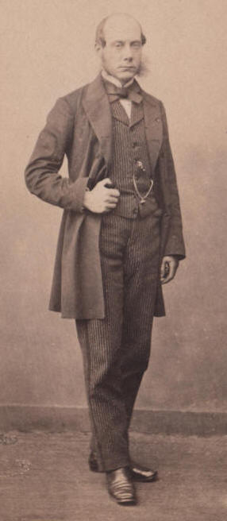
Vers 1860 prise par le photographe Gustave Legray
Remerciements Eric Lambaré

Né le 24 avril 1825 à FORT ROYAL (Martinique) - Décédé le 31 janvier 1908 à PARIS

Entre dans la Marine en 1841.
Aspirant le 1er Septembre 1843; port TOULON.
Il est sur la "VICTORIEUSE" pendant une longue campagne en Extrême-Orient.
Il se distingue lors de l'attaque de TOURANE, puis lors d'une expédition contre les pirates de BASILAN (PHILIPPINES).
Enseigne de vaisseau le 1er septembre 1847, il rentre en FRANCE en 1848, après le naufrage de la "VICTORIEUSE" en CORÉE.
En mai 1849, sur l' "AGILE"; Station des côtes occidentales d'AFRIQUE.
Chevalier de la Légion d'Honneur le 10 décembre 1850.
En octobre 1851, il est affecté au Dépôt des cartes et plans.
Lieutenant de vaisseau le 1er juillet 1852.
En mai 1853, sur l' "IÉNA", Escadre d'évolutions. En octobre sur le "JUPITER", il prend part aux opérations de CRIMÉE, et se distingue à l'attaque de SÉBASTOPOL le 17 octobre 1854.
En mai 1855, il commande la canonnière "POUDRE", en Baltique et participe à l'attaque de SWEABORG.
En mai 1856, il commande la "SALVE" à CHERBOURG, puis la canonnière "AVALANCHE" dans l'Océan Indien.
Officier de la Légion d'Honneur le 28 août 1858.
Il prendra une part active dans la campagne menée par RIGAULT DE GENOUILLY, en CHINE et en INDOCHINE (prise de CANTON, attaque des forts de PEÏ-HO, de TOURANE, de SAÏGON); il gagne ses galons de Capitaine de frégate le 19 novembre 1859.
Il rentre en FRANCE, affecté au Comité hydrographique.
En janvier 1862, Aide de camp de l'Amiral RIGAULT DE GENOUILLY, Commandant l'escadre d'évolutions sur la "BRETAGNE"; puis sur la "VILLE-DE-PARIS" en décembre.
En avril 1863, il commande l'aviso "CATON".
Second du yacht impérial l' "AIGLE" en juillet 1865.
Capitaine de vaisseau le 6 avril 1867, il commande l' "HÉROÏNE" en Escadre d'évolutions, porte-pavillon de GICQUEL DES TOUCHES (1868-70).
En juillet 1870, il commande l' "ARMIDE" en Baltique, participant au blocus des côtes prussiennes.
En octobre 1870, détaché à terre comme Général de brigade, il commande la subdivision de l'AUBE.
Il combat à NOGENT-sur-SEINE.
En novembre il passe au commandement de l'Ille-et- Vilaine.
En mai 1871, Membre du Conseil des travaux de la Marine.
Commandeur de la Légion d'Honneur le 2 juillet 1871.
En juin 1873, il commande la "CLORINDE", Division des côtes orientales d'AFRIQUE.
Contre-Amiral le 3 août 1875.
Major général du 1er arrondissement maritime à CHERBOURG.
Président de la Commission supérieure des défenses sous-marines en juillet 1876.
En octobre 1877, Gouverneur de COCHINCHINE, et Commandant en chef la Station navale, sur le "TILSITT".
Il rentre en FRANCE en juillet 1879.
Le 1er avril 1880, nommé Commandant en sous-ordre de l'Escadre d'évolutions auprès du Vice-Amiral Henri GARNAULT; avec pavillon, cuirassé "SUFFREN".
Vice-Amiral le 24 février 1881.
En février 1882, Préfet du 2ème arrondissement maritime à BREST.
Grand Officier de la Légion d'Honneur le 8 juillet 1884.
Le 20 octobre 1885, Commandant en chef l'Escadre d'évolutions.
En novembre 1886, Président du Conseil des travaux de la Marine.
Grand-croix de la Légion d'Honneur le 9 juillet 1889.
Il quitte le service actif en avril 1890.
En 1903, 2ème section du cadre de réserve.

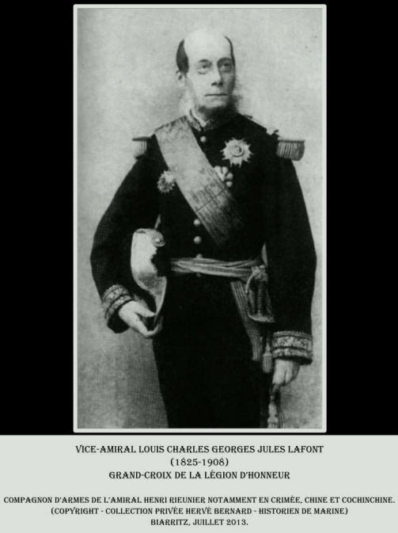
Remerciements Hervé Bernard

De 1892 à 1901, Président de la Société centrale de sauvetage des naufragés
De 1894 à 1902, Premier Président de la Société des Œuvres de mer

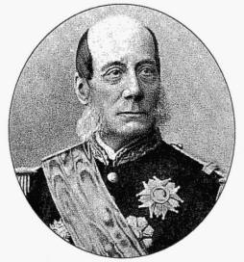
Remerciements Photo / Œuvres de mer

Dossier Légion d'Honneur / Lien web

Complément d'information
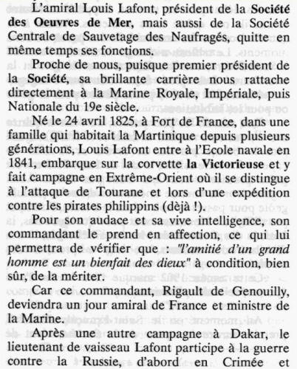
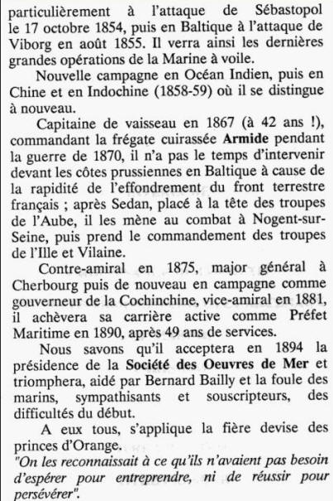
Extrait "l'Œuf des mers", histoire de la société des œuvres de mer de l'amiral Henri Darrieus, pages 58 et 59
Éditions de l'Ancre de Marine Saint-Malo 1990
Remerciements Bernard Dulou

Document PDF / L'Œuf des mers / Il faut lire Son douzième président est le VA 2 Bernard Merveilleux du Vignaux (EN 70)

Source Web

Et c’est l’échec : le 10 août 1847, la Victorieuse et la frégate la Gloire s’échouent sur une île de la côte ouest de la Corée. Le récit d’un marin de la Gloire, Louis-Victor Courillon, permet de suivre les détails de cet échouage :

« Le 30 juillet, nous appareillions pour nous diriger sur l’archipel de Corée, où nous devions récupérer un missionnaire. (…) Le 10 août, nous vîmes un grand nombre d’îles que nous doublâmes rapidement, car le vent ayant augmenté, notre misaine s’est déchirée. On travailla immédiatement à la remplacer, et on établit les basses voiles, pour renverguer la misaine. Mais le vent et la mer augmentant constamment, la manœuvre devint difficile et la ‘’Victorieuse’’ qui était devant nous signala que la route était dangereuse et qu’il y avait des hauts-fonds. Nous lui fîmes le signal de virer de bord pendant 10 minutes et de continuer la route. A midi, nous essayâmes de virer de bord, mais ayant manqué notre virage, nous dûmes virer lof pour lof et la frégate talonna fortement. La plus grande confusion et la plus grande frayeur se montra alors sur tous les visages et une grande incertitude sur notre devenir vint s’ajouter à l’angoisse. Nous larguâmes toutes nos voiles dehors, afin de parer, s’il était possible de nous sortir de cette fâcheuse position. Ce fut inutile, car quelques minutes après la corvette la ‘’Victorieuse‘’ se trouva échouée et nous talonnâmes une seconde fois avec violence. Nous avons alors mouillé l’ancre tribord, mais la force du courant ayant jeté la frégate sur son ancre, nous nous sommes retrouvés avec une voix d’eau et la fausse quille arrachée. La corvette mouilla également son ancre, avec apparemment plus de réussite que nous. On travailla aussitôt à mettre les embarcations à la mer, on serra les voiles, et dépassant les mâts de perroquets, on élongea les grelins à la ‘’Victorieuse’’, dans l’intention de la sauver. La mer était si grosse que nous ne pûmes y réussir. Nous avons pompé et vers le soir à 19 heures on a calé les mâts de hune, et on a utilisé les basses vergues en guise de béquilles. On a travaillé toute la nuit, à pomper, à abriter les vivres et la poudre, et enfin tout ce que nous pouvions sauver. La frégate talonnant toujours, ne tarda pas à faire eau de toute part. La corvette, elle se trouva à sec de basse mer, perdant deux hommes et deux embarcations. À 6 heures la mer montante envahit la cale qui fût bientôt inondée. Le soir la corvette mit un feu à sa corne et nous fîmes de même, feu qui resta allumé toute la nuit. À 8 heures, il y avait 10 pieds d’eau dans la cale, la cambuse et le magasin général furent bientôt inondés. La nuit se passa dans une espèce d’angoisse, chacun se demandant ce que lui réservait l’avenir. Egaré sur une terre étrangère, éloigné de toute civilisation, sans la moindre chance de pouvoir s’en tirer par ses propres moyens. »

Les équipages trouveront refuge sur une île – probablement la fameuse Sun-gapdo qui a conservé le nom du commandant de la Victorieuse.

« Les premiers jours passés sur cette île, nous avons souffert de la faim, et encore plus de la soif. Nous avions droit à un biscuit de six onces distribué en deux repas et un verre d’eau à chaque repas. Nous sommes restés ainsi pendant 18 jours, sans que les Coréens ne nous apportent aucune provision. Ce ne fut qu’au bout d’un certain temps qu’ils apprirent que nous avions défait les Cochinchinois, leur plus grand ennemi. Alors ils nous apportèrent des vivres en grande quantité : du riz, des œufs et plusieurs porcs, ce qui permit d’augmenter les rations de vivres. »[11]

Plusieurs marins mourront dans cette aventure, surtout en raison des conditions climatiques éprouvantes. Le 5 septembre, les survivants sont récupérés par des navires… anglais !

De retour en France, le commandant de la Victorieuse est traduit en conseil de guerre, procédure habituelle en cas de perte de navire – et rapidement blanchi. On attribue la perte des deux bâtiments aux cartes anglaises erronées : la presse de l’époque relatant l’événement affirme que Rigault de Genouilly avait prévenu l’Amirauté des risques de l’expédition et qu’il n’avait pas été écouté. L’amiral Desfossés rend au conseil de guerre un « témoignage public au dévouement courageux et plein d’abnégation, ainsi qu’à l’admirable effort de subordination qu’avait déployés le capitaine de la Victorieuse. »

